**Практическая работа №1**

**Вычисление погрешностей величин и результатов арифметических действий**

**Задание 1:**

1. Округлить числа до четырех значащих цифр и записать в соответствии с правилом записи приближенных чисел.

2. Округлить число до третьего десятичного знака (тысячных долей), указать значащие цифры.

3. Округлить до сотых и записать в форме .

1) Дано: 985252; 21,1245

Ответ: 9852×; 21,124

2) Дано: 1,02149

Ответ: 1,021; 1 0 2 1

3) Дано: 1,025±0,0012

Ответ:

**Задание 2:**

1. Найти предельные абсолютные и относительные погрешности чисел, если они имеют только верные цифры:

Дано: 12,457

Решение:

Δ≤0,0005

$∆_{a }$ = 0,0005 предельная абсолютная погрешность числа

- предельная относительная погрешность числа в узком смысле

**Практическая работа №2**

**Решение алгебраических и трансцендентных уравнений методом половинного деления и методом простой итерации.**

**Задание 1**

Отделите корни заданного уравнения, пользуясь графическим методом. Выполните это задание с применение одного из инструментальных средств.

Дано: 3 $x^{3}-3\sin{(πx)/2}=0$

Решение:

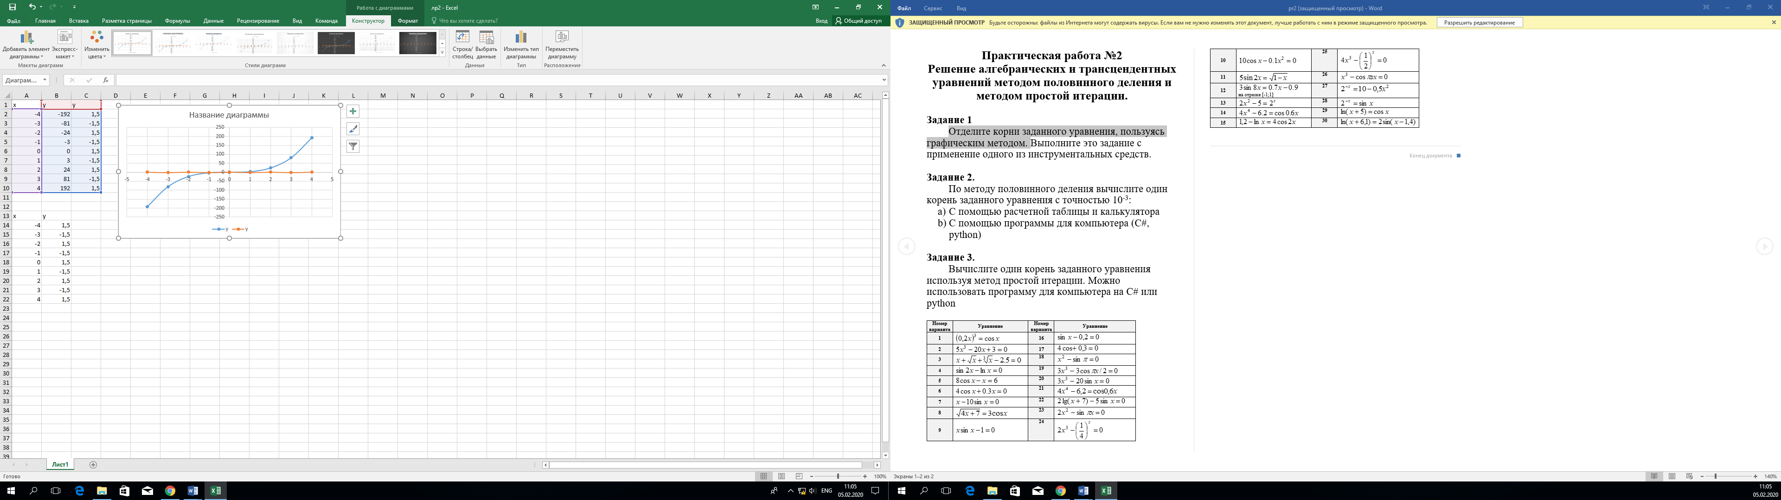

**Задание 2.**

По методу половинного деления вычислите один корень заданного уравнения с точностью 10-3:

1. С помощью расчетной таблицы и калькулятора
2. С помощью программы для компьютера (C#, python)

Решение:

A.

|  |  |  |  |  |  |  |
| --- | --- | --- | --- | --- | --- | --- |
| N | c | a | b | f(c) | f(x) | ε |
| 1 | 0 | 0 | 10 | -3000.965 | -1 | 10 |
| 2 | 5 | 5 | 10 | -1 | 374.0022 | 5 |
| 3 | 2.5 | 2.5 | 5 | 374.0022 | 47.8749 | 2.5 |
| 4 | 1.25 | 1.25 | 2.5 | 47.8749 | 5.1493 | 1.25 |
| 5 | 0.625 | 0.625 | 1.25 | 5.1493 | -0.2486 | 0.625 |
| 6 | 0.9375 | 0.9375 | 1.25 | -0.2486 | 1.5669 | 0.3125 |
| 7 | 0.7813 | 0.7813 | 0.9375 | 1.5669 | 0.4767 | 0.1563 |
| 8 | 0.7031 | 0.7031 | 0.7813 | 0.4767 | 0.07324 | 0.07813 |
| 9 | 0.6641 | 0.6641 | 0.7031 | 0.07324 | -0.09728 | 0.03906 |
| 10 | 0.6836 | 0.6836 | 0.7031 | -0.09728 | -0.0145 | 0.01953 |
| 11 | 0.6934 | 0.6934 | 0.7031 | -0.0145 | 0.02874 | 0.00977 |
| 12 | 0.6885 | 0.6885 | 0.6934 | 0.02874 | 0.00697 | 0.00488 |
| 13 | 0.686 | 0.686 | 0.6885 | 0.00697 | -0.0038 | 0.00244 |
| 14 | 0.6873 | 0.6873 | 0.6885 | -0.0038 | 0.00157 | 0.00122 |

x=(0.686+0.6873)/2 = 0.6866  
**Ответ**: x = 0.6866; F(x) = 0.00157

B.

**Практическая работа №4**

**Решение систем линейных алгебраических методом Гаусса**

**Задание:** Решить систему методом Гаусса:

1. Вручную по схеме единственного деления, получить решение с точностью 0,001. Определить невязки.
2. С помощью ЭВМ получить значения корней с точностью 0,000005 
3. Вычислить погрешности результатов:  полученных в результате ручных расчетов.